Resolução de problemas
  - Lúcia faz sabonetes artesanais para vender e os organiza em diferentes caixas.
Sabendo a quantidade de sabonetes que Lúcia coloca nas laterais das diferentes caixas, é possível saber quantos sabonetes cabem em cada caixa? Como?
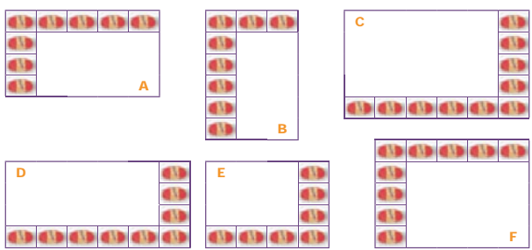

1.2 Complete o quadro com o número de sabonetes que cabem em cada caixa. Faça cálculos mentais.
Caixa | Quantidade total de sabonetes
A
B
C
D
E
F

2. Para os dois problemas abaixo apresente a resolução completa: sentença matemática, cálculo e resposta.
2.1 Para fazer os docinhos juninos, Carla comprou 8 latas de leite condensado e gastou R$ 4,50 em cada lata. Qual o preço total na compra das 8 latas?
2.2 Carla preparou os docinhos em 6 bandejas iguais, distribuídos em 8 linhas e 6 colunas para cada bandeja. Quantos docinhos no total ela conseguiu fazer?

